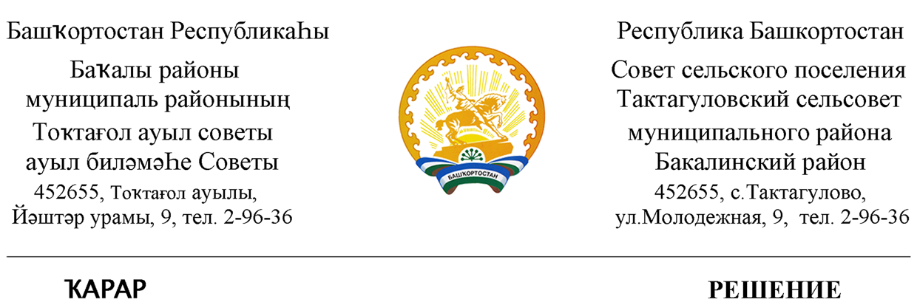

«26» сентябрь 2019 й. № 9 «26» сентября 2019 г.
Об избрании состава Постоянной комиссии по социально – гуманитарным вопросам, законности, благоустройству и экологии
Совета сельского поселения Тактагуловский сельсовет муниципального района Бакалинский район Республики Башкортостан

В соответствии со статьями 11 и 12 Регламента Совета сельского поселения Тактагуловский сельсовет муниципального района Бакалинский район Республики Башкортостан Совет сельского поселения Тактагуловский сельсовет муниципального района Бакалинский район Республики Башкортостан решил:
1. Сформировать Постоянную комиссию по социально – гуманитарным вопросам, законности, благоустройству и экологии в количестве 3 депутатов.
2. Избрать в состав Постоянной комиссии по социально – гуманитарным вопросам, законности, благоустройству и экологии следующих депутатов Совета:
Габсалихову Загину Мудассировну - избирательный округ № 1; Фаршатова Салавата Гайсиновича - избирательный округ № 1;
Мусину Гульназ Раисовну - избирательный округ № 1;

Председательствующий на заседании Совета
сельского поселения Тактагуловский сельсовет
муниципального района Бакалинский район
Республики Башкортостан Л.М. Ахунова

